Отчёт по лабораторной работе №5  
Построение графиков

Статический анализ данных

Выполнила: Коняева Марина Александровна,  
НФИбд-01-21, 1032217044

Содержание

# Цели лабораторной работы

Освоить синтаксис языка Julia для построения графиков.

# Теоретическое введение

Julia поддерживает несколько пакетов для работы с графиками. Использование того или иного пакета зависит от целей, преследуемых пользователем при построении. Стандартным для Julia является пакет Plots.jl. Одним из преимуществ Plots.jl является то, что он позволяет легко менять вызов библиотек работы с графикой: (gr (), pyplot (), plotlyjs ()).

# Задачи лабораторной работы

1. Используя Jupyter Lab, повторите примеры из раздела 5.2.
2. Выполните задания для самостоятельной работы (раздел 5.4).

# Выполнение лабораторной работы

## Основные пакеты для работы с графиками в Julia

1. Перед использованием графических пакетов следует их установить и подключить в Julia.

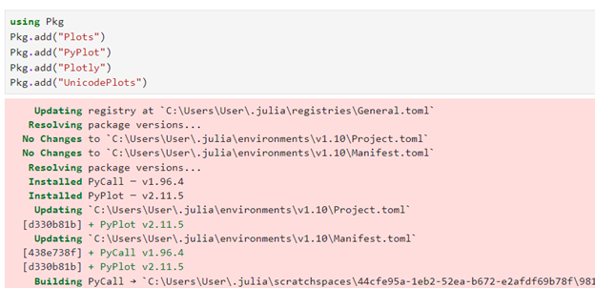

Установка пакетов

1. Повторим пример: рассмотрим построение графика функции 𝑓(𝑥) = (3𝑥2 + 6𝑥 − 9)*𝑒^(−0,3𝑥) разными способами. Фактически для построения графика функции требуется иметь массив соответствующих значений 𝑥 и 𝑦. А именно зададим исходную функцию (используются поэлементные операции над векторами), определим массив значений 𝑥, 𝑦. Далее показано сравнение построения графиков при использовании разных программно-аппаратных частей Plots.jl. По умолчанию используется gr(), стандартным образом можно задать различные опции при построении графика.

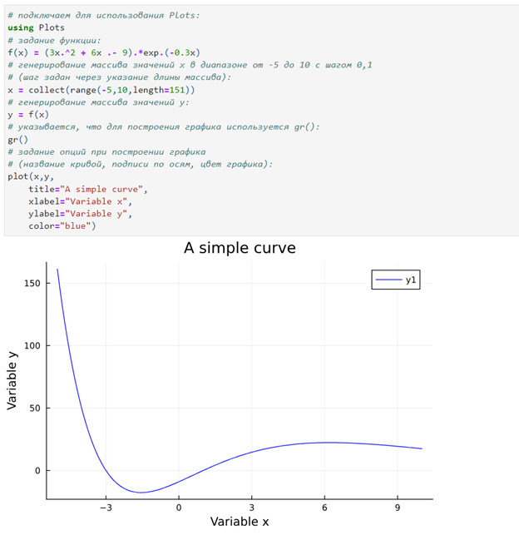

Построение графика функции

1. Повторим примеры из пункта 2, учитывая, если требуется, чтобы на графике были надписи на русском языке, то лучше воспользоваться pyplot(), и коррекцию содержания опций при построении графика.

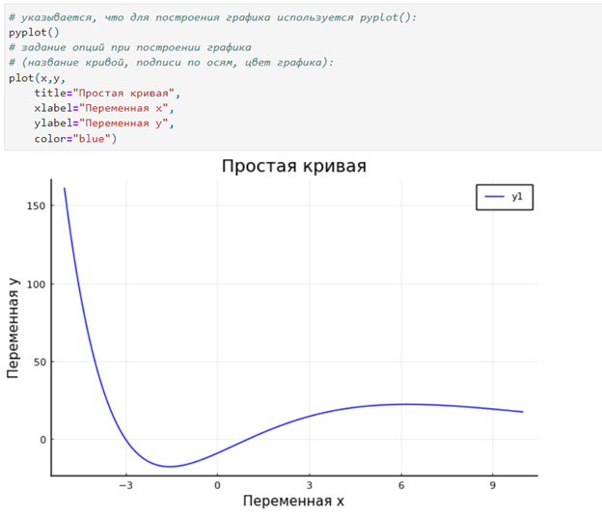

Построение графика функции

1. Выполним упражнение, построим график функции 𝑓(𝑥) = (3𝑥2 + 6𝑥 − 9)*𝑒^(−0,3𝑥) при помощи plotly().

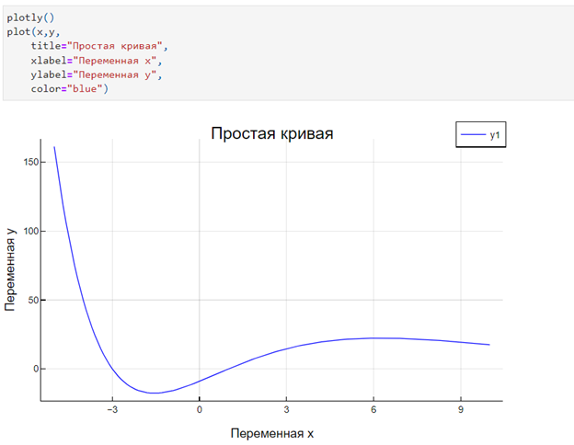

Построение графика функции

1. Выполним упражнение, построим график функции 𝑓(𝑥) = (3𝑥2 + 6𝑥 − 9)*𝑒^(−0,3𝑥) при помощи unicodeplots().

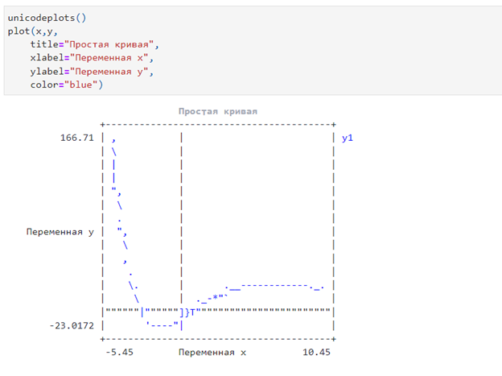

Построение графика функции

## Опции при построении графика

1. Повторим пример графика функции sin(𝑥) и графика разложения этой функции в ряд Тейлора. Рассмотрим дополнительные возможности пакетов для работы с графикой. Используем pyplot(), зададим функцию, построим график.

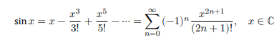

Функция

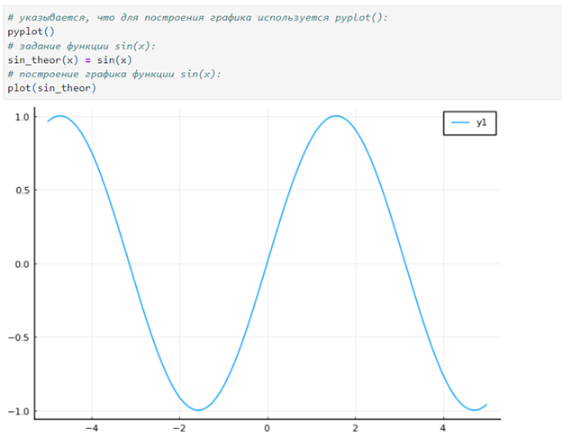

Построение графика функции

1. Повторим пример из пункта 6: задаём разложение исходной функции в ряд Тейлора, строим график разложения исходной функции в ряд Тейлора.

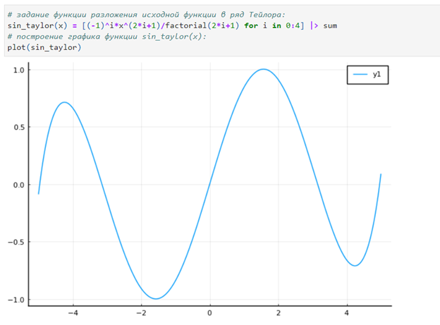

Построение графика функции

1. Повторим примеры из пункта 6 и 7: построим две функции на одном графике.

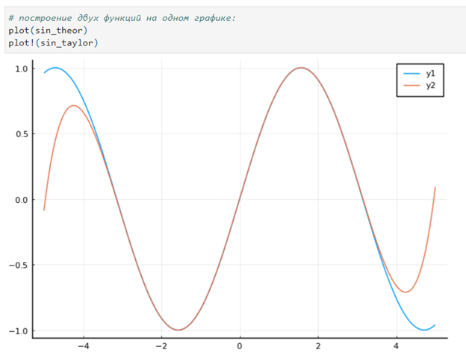

Построение графиков функций

1. Повторим примеры с рядом Тейлора, только усовершенствуем его визуально: добавим различные опции для отображения на графике.

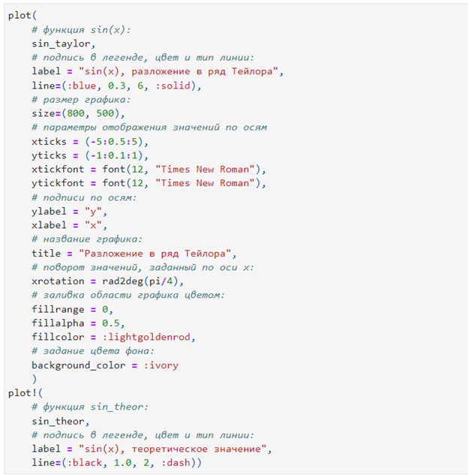

Листинг

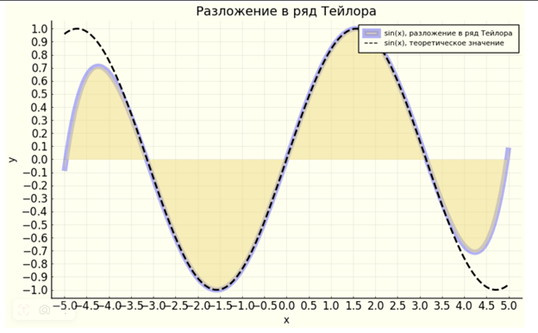

Построение графика функции

1. Сохраним наш рисунок. Для сохранения построенного графика в определённом формате можно использовать функцию savefig().

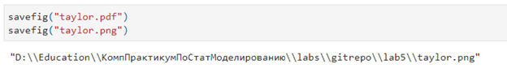

Сохранение

## Точечный график

1. Графики в виде точек на плоскости или в пространстве часто используются в статистических исследованиях.

### Простой точечный график

1. Как и построении обычного графика для точечного графика необходимо задать массив значений 𝑥, посчитать или задать значения 𝑦, задать опции построения графика, добавляя надписи осей, легенды и названия.

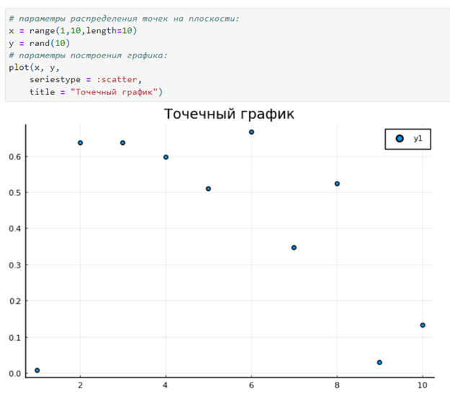

Построение графика

### Точечный график с кодированием значения размером точки

1. Повторим примеры для точечного графика можно задать различные опции, например размер маркера, его тип, цвет и и т.п, добавляя надписи осей, легенды и названия.

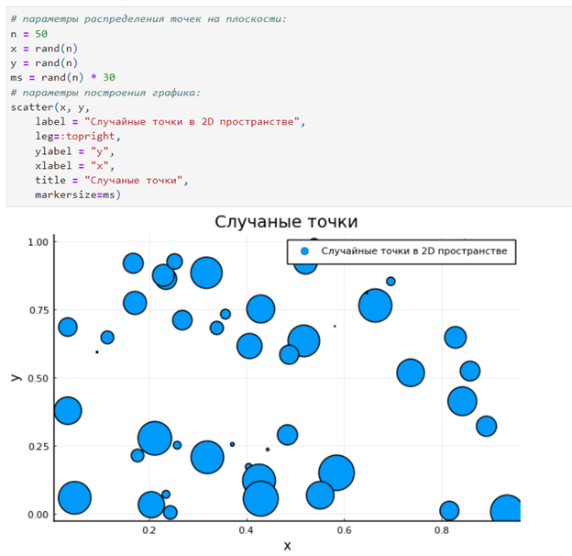

Построение графика

### 3-мерный точечный график с кодированием значения размером точки

1. Повторим примеры с построением 3-мерного точечного графика, добавляя надписи осей, легенды и названия.

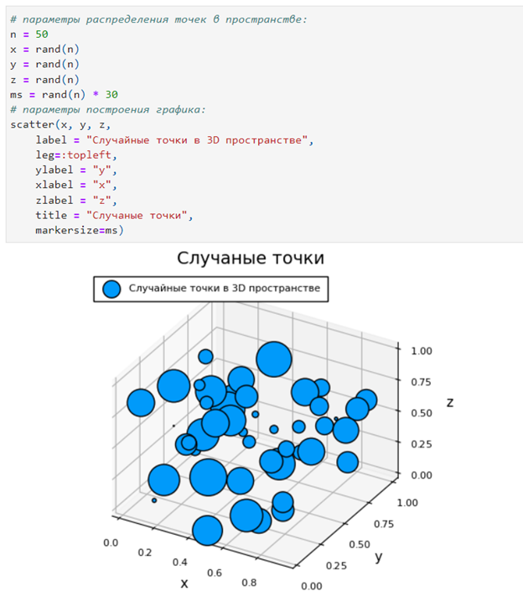

Построение графика

## Аппроксимация данных

1. Изучим ифнормацию об аппроксимации данных.

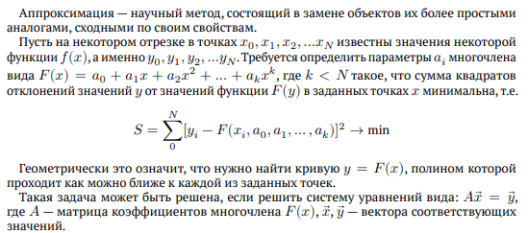

Аппроксимация данных

1. Повторим пример: для демонстрации зададим искусственно некоторую функцию, в данном случае похожую по поведению на экспоненту.

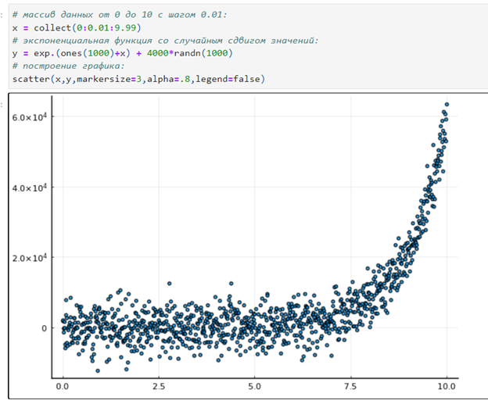

Листинг и построение графика

1. Повторим пример: для демонстрации зададим искусственно некоторую функцию, в данном случае похожую по поведению на экспоненту, аппроксимизируем полученную функцию полиномом 5-й степени.

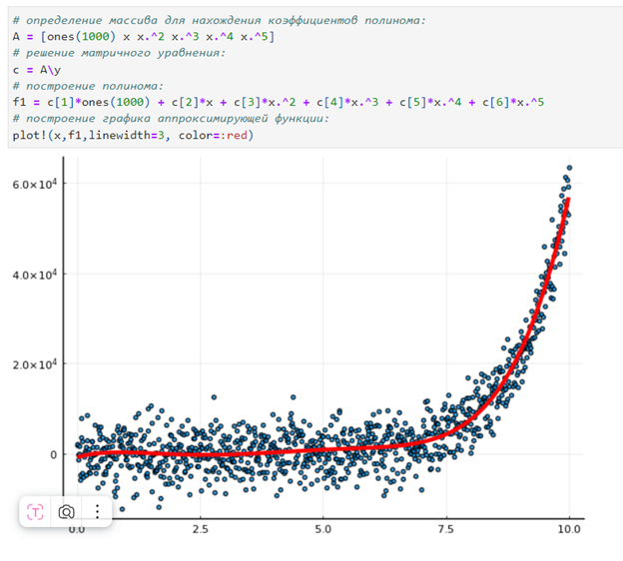

Листинг и построение графика

## Две оси ординат

1. Иногда требуется на один график вывести несколько траекторий с существенными отличиями в значениях по оси ординат. Повторим пример первой траектории.

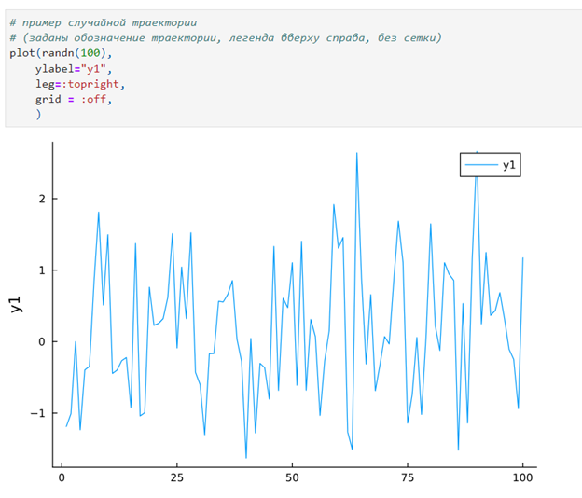

Пример отдельно построенной траектории

1. Далее на существующий график добавляется вторая траектория с дополнительными элементами для улучшения восприятия информации. Повторим пример двух траекторий на одном графике с двумя осями ординат.

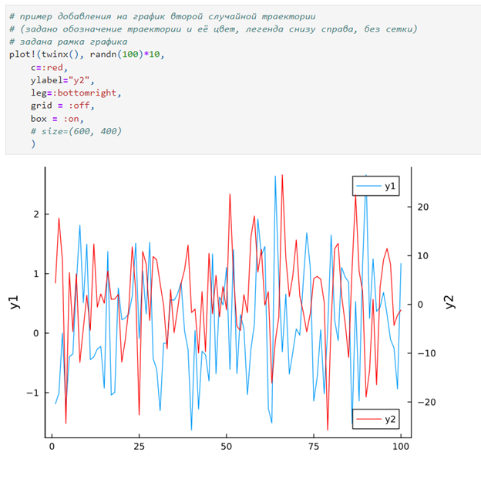

Пример траекторий

## Полярные координаты

1. Выполним пример:

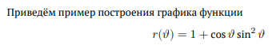

в полярных координатах.

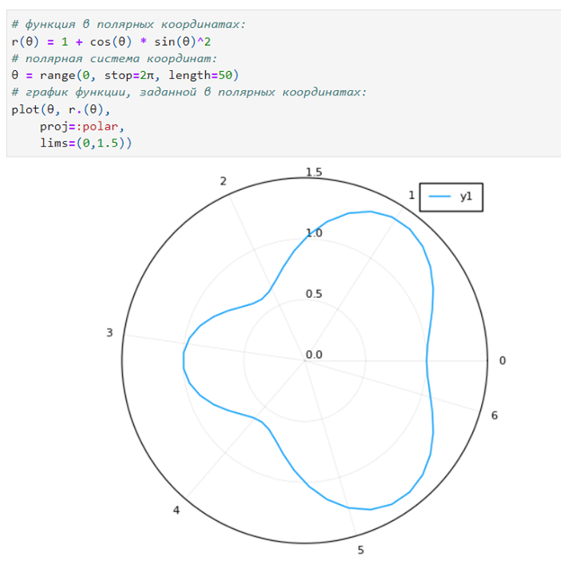

Листинг и построение графика

## Параметрический график

При параметрическом представлении графика некоторой функции координаты на графике задаются как функции от некоторого набора свободных параметров. В случае одного параметра получим параметрическое уравнение кривой. Выражая координаты точек поверхности через два свободных параметра, получим параметрическое задание поверхности.

### Параметрический график кривой на плоскости

1. Приведём пример построения графика параметрически заданной кривой на плоскости. Кривая задана выражениями 𝑥(𝑡) = sin(𝑡), 𝑦(𝑡) = sin(2𝑡), 0 ⩽ 𝑡 ⩽ 2𝜋.

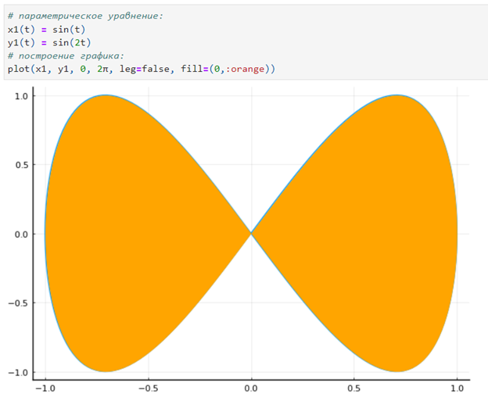

Листинг и построение графика

### Параметрический график кривой в пространстве

1. Приведём пример построения графика параметрически заданной кривой в пространстве. Кривая задана выражениями 𝑥(𝑡) = cos(𝑡), 𝑦(𝑡) = sin(𝑡), 𝑧(𝑡) = sin(5𝑡):

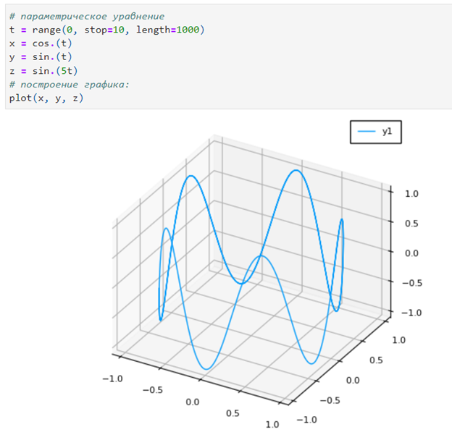

Листинг и построение графика

## График поверхности

1. Повторим пример: для построения поверхности, заданной уравнением 𝑓(𝑥, 𝑦) = 𝑥2 + 𝑦2, можно воспользоваться функцией surface().

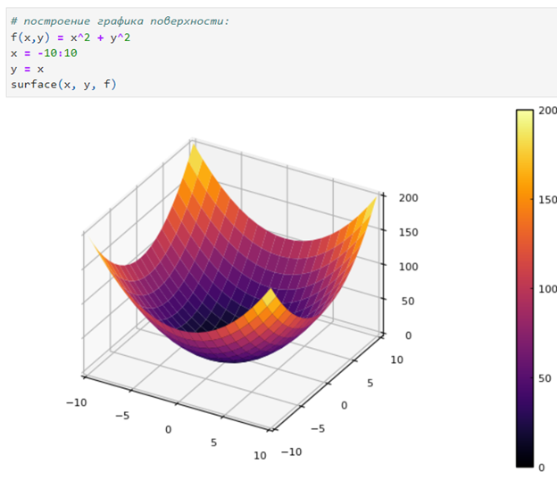

Листинг и построение графика

1. Выполним пример из пункта 23: также можно воспользоваться функцией plot() с заданными параметрами.

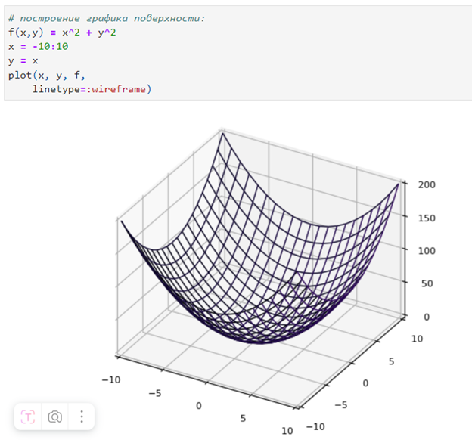

Листинг и построение графика

1. Выполним пример из пункта 23: можно задать параметры сглаживания.

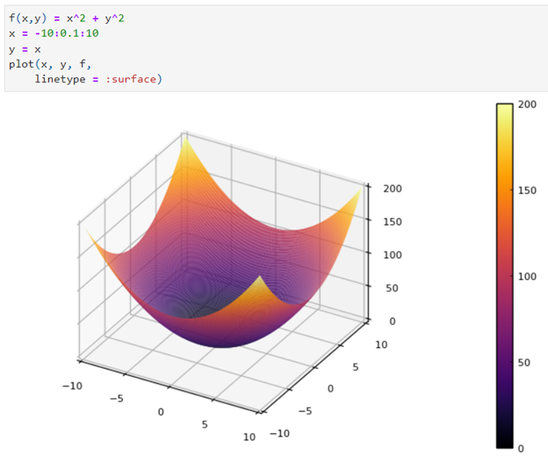

Листинг и построение графика

1. Выполним пример из пункта 23: можно задать определенный угол зрения.

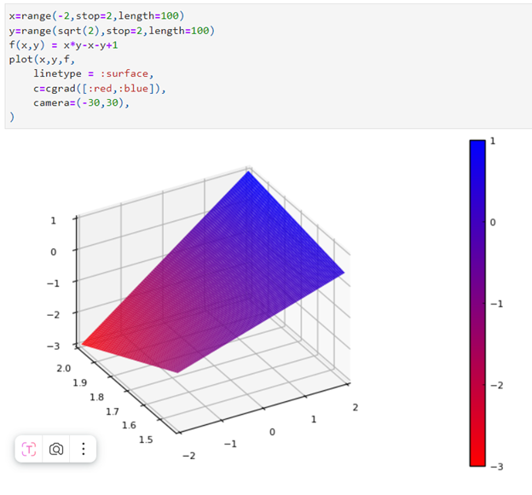

Листинг и построение графика

## Линии уровня

Линией уровня некоторой функции от двух переменных называется множество точек на координатной плоскости, в которых функция принимает одинаковые значения. Линий уровня бесконечно много, и через каждую точку области определения можно провести линию уровня. С помощью линий уровня можно определить наибольшее и наименьшее значение исходной функции от двух переменных. Каждая из этих линий соответствует определённому значению высоты. Поверхности уровня представляют собой непересекающиеся пространственные поверхности.

1. Далее рассмотрим пример поверхности, заданную функцией 𝑔(𝑥, 𝑦) = (3𝑥 + 𝑦2)| sin(𝑥) + cos(𝑦)|.

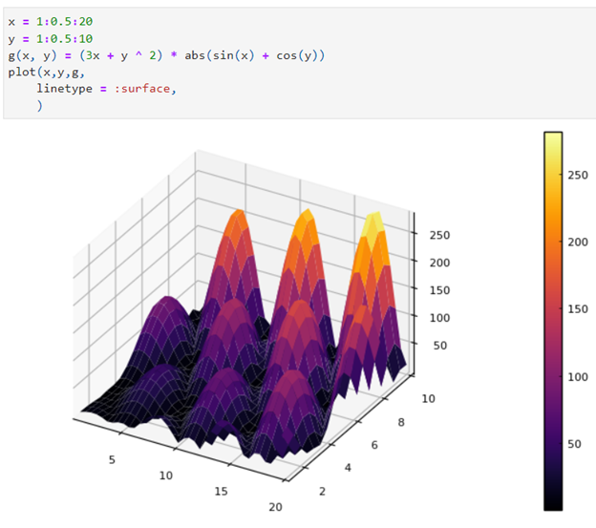

Листинг и построение графика

1. Выполним пример из пункта 27, учитывая, что линии уровня можно построить, используя проекцию значений исходной функции на плоскость.

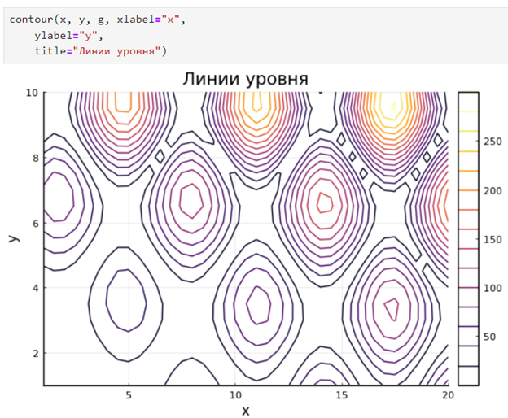

Листинг и построение графика

1. Выполним пример из пункта 27, учитывая, что можно дополнительно добавить заливку цветом.

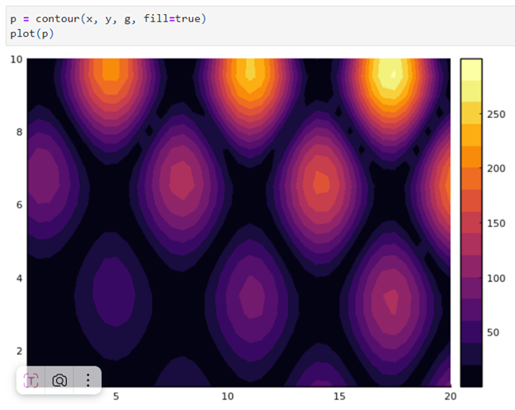

Листинг и построение графика

## Векторные поля

Если каждой точке некоторой области пространства поставлен в соответствие вектор с началом в данной точке, то говорят, что в этой области задано векторное поле. Векторные поля задают векторными функциями.

1. Повторим пример: для функции ℎ(𝑥, 𝑦) = 𝑥3 − 3𝑥 + 𝑦2 сначала построим её график и линии уровня.

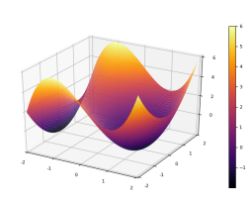

Построение графика

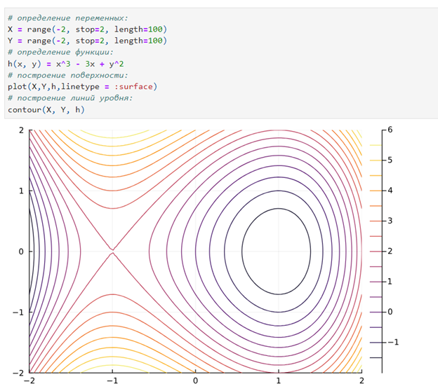

Листинг и построение графика

1. Повторим пример: векторное поле можно охарактеризовать векторными линиями. Каждая точка векторной линии является началом вектора поля, который лежит на касательной в данной точке. Для нахождения векторной линии требуется решить дифференциальное уравнение. Для заданной функции построим векторное поле.

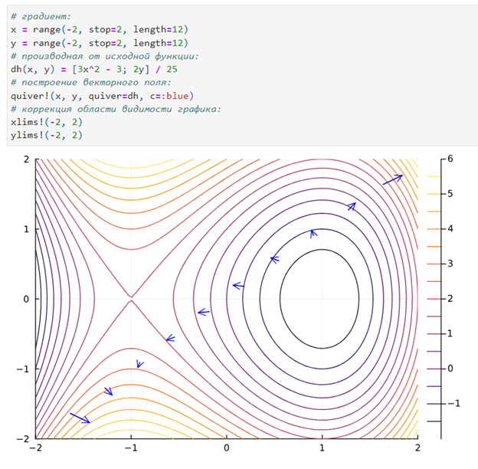

Построение графика

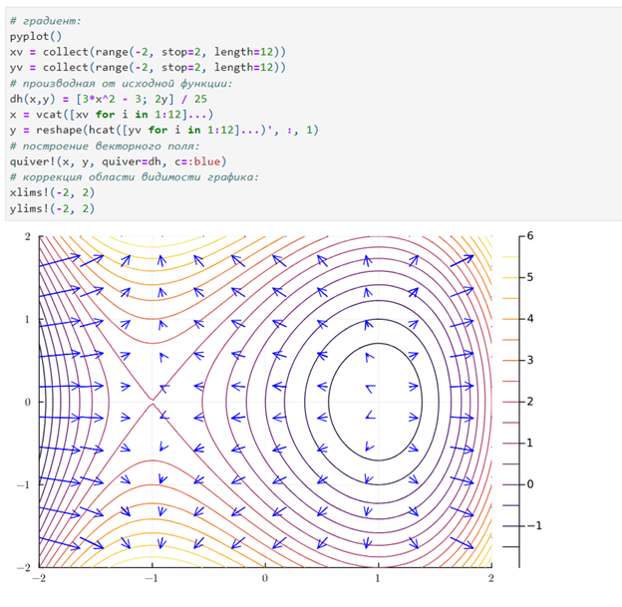

Построение графика

## Анимация

Технически анимированное изображение представляет собой несколько наложенных изображений (или построенных в разных точках графиках) в одном файле.

### Gif-анимация

1. Выполним пример, в Julia рекомендуется использовать gif-анимацию в pyplot(), зададим поверхность, добавим анимацию.

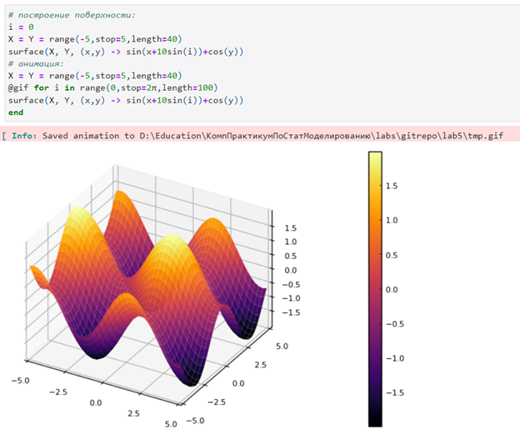

Листинг и построение графика

### Гипоциклоида

1. Выполним пример: потсроим гипоциклоиду (зададим параметры, массивы, построим оси).

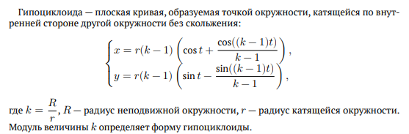

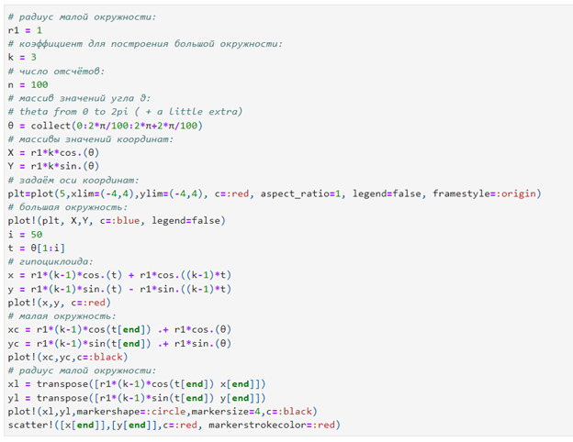

Листинг

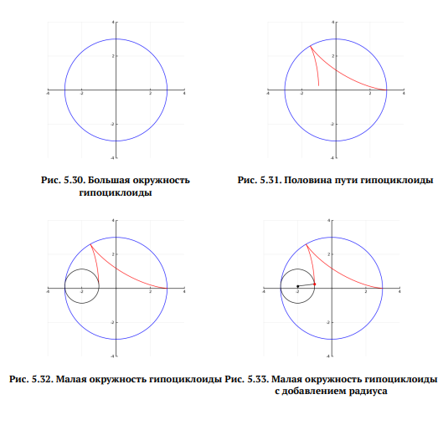

Построение графика

1. Выполним анимацию пункта 33, анимация получившегося изображения и сохраним его.

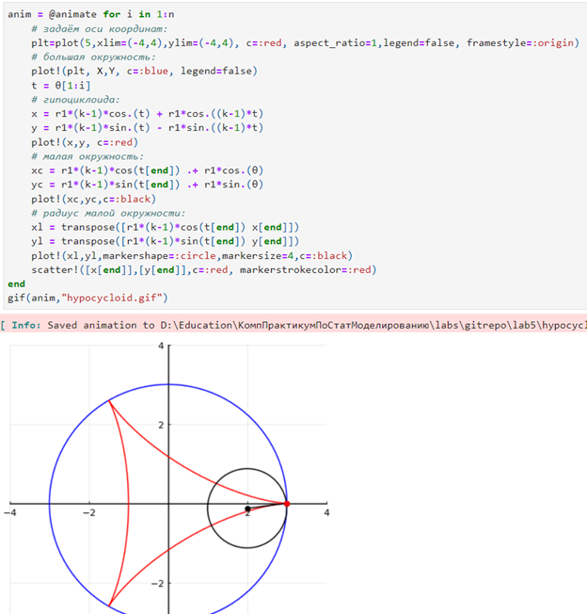

Листинг и анимация

## Errorbars

1. В исследованиях часто требуется изобразить графики погрешностей измерения. Подключим пакет Statistics. Подключение пакета Statistics: import Pkg Pkg.add(“Statistics”) using Statistics

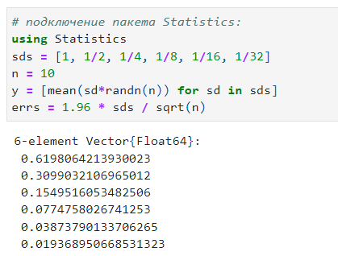

Подключение пакета

1. Выполним пример: зададим массив значений, затем сгенерируем массив ошибок (отклонений от исходных значений), построим график.

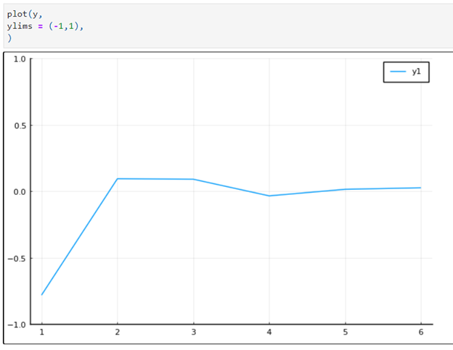

График исходных значений

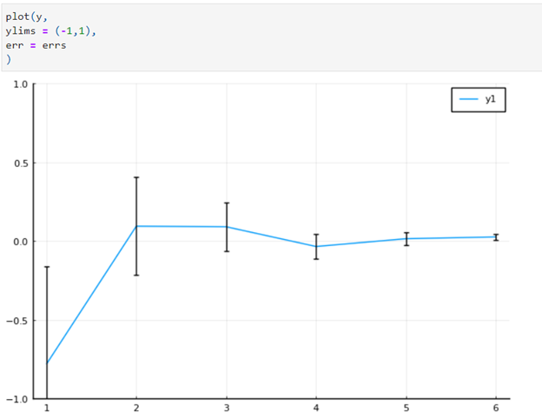

График исходных значений с отклонениями

1. Выполним пример: повернем наш график из пункта 36.

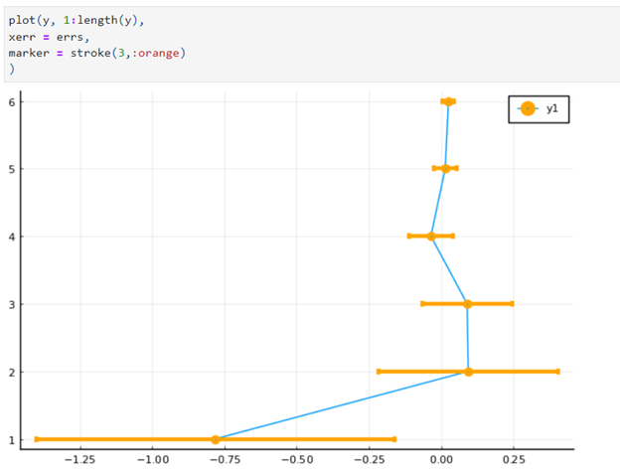

Листинг и построение графика

1. Выполним пример: заполним область цветом на графике из пункта 36.

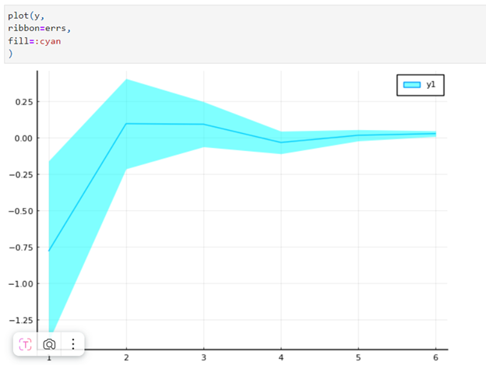

Листинг и построение графика

1. Выполним пример: о построить график ошибок по двум осям из пункта 36.

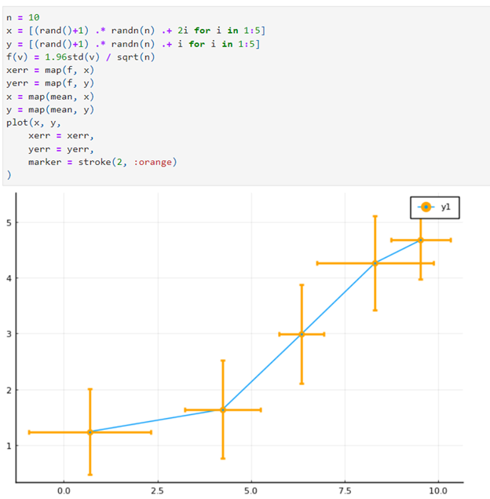

Листинг и построение графика

1. Выполним пример: построить график асимметричных ошибок по двум осям из пункта 36.

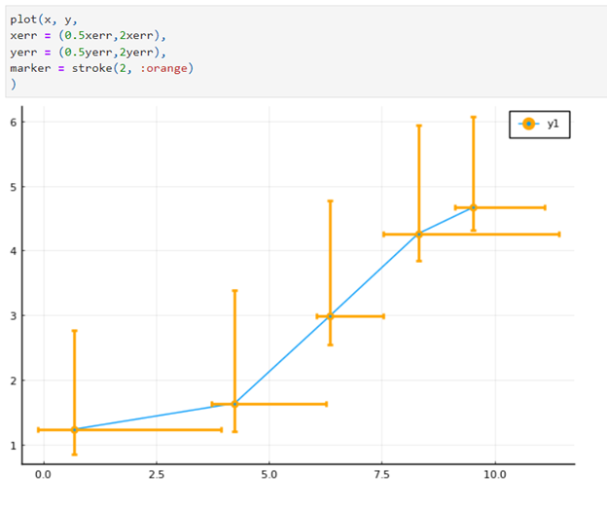

Листинг и построение графика

## Использование пакета Distributions

1. Подключим пакет распределений и выполним пример: зададим массив случайных чисел, построим гистограмму, также зададим нормальное распределение.

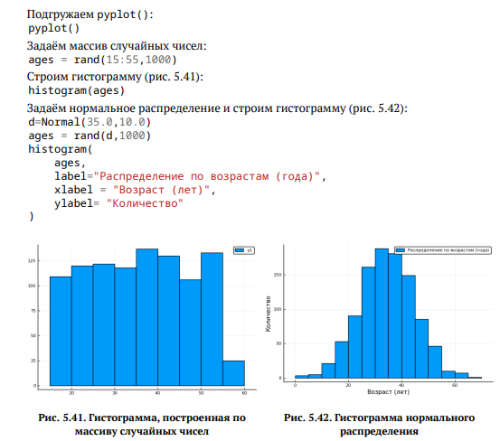

Гистограмма

1. Далее применим для построения нескольких гистограмм распределения людей по возрастам на одном графике plotly().

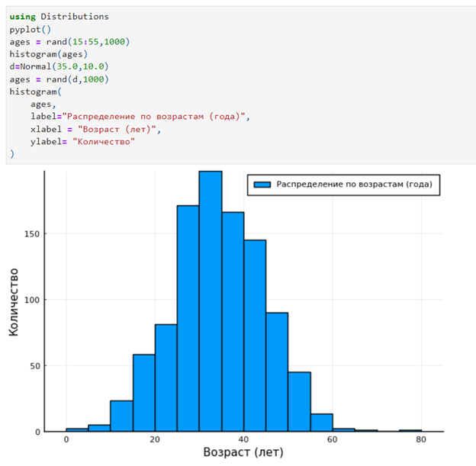

Гистограмма распределения людей по возрастам

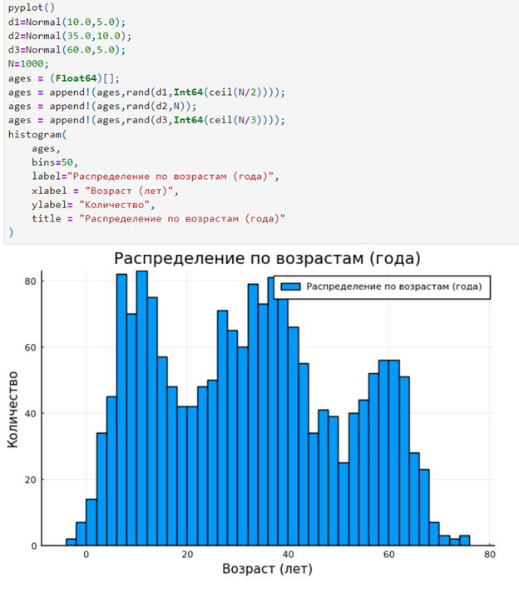

Гистограмма распределения людей по возрастам

## Подграфики

1. Определим макет расположения графиков. Команда layout принимает кортеж layout = (N, M), который строит сетку графиков NxM. Например, если задать layout = (4,1) на графике четыре серии, то получим четыре ряда графиков.

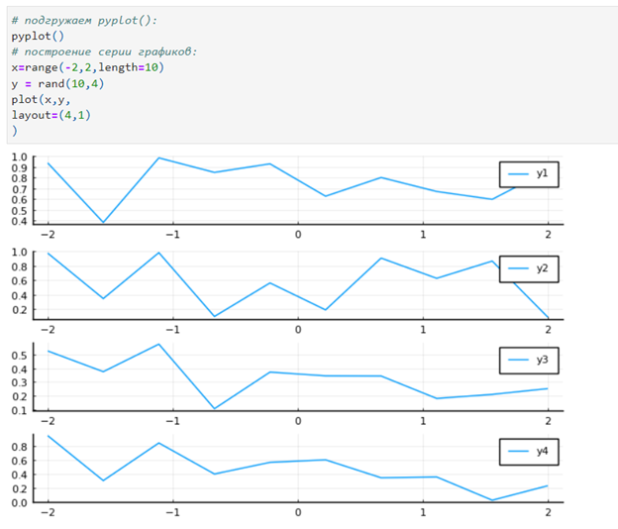

Серия из 4-х графиков в ряд

1. Определим макет расположения графиков. Для автоматического вычисления сетки необходимо передать layout целое число.

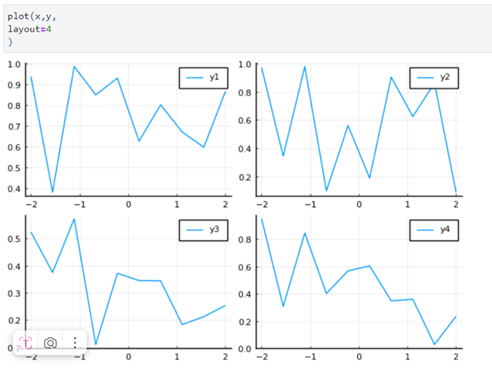

Серия из 4-х графиков в сетке

1. Определим макет расположения графиков. Чуть более сложные макеты сетки могут быть созданы с помощью конструктора grid (…). Например, в следующем макете создаются участки разной высоты.

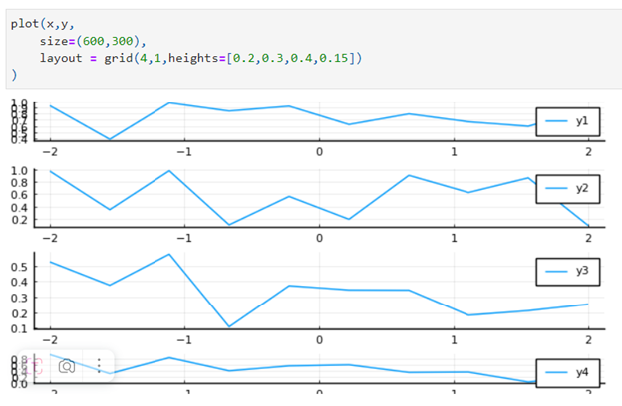

Серия из 4-х графиков разной высоты в ряд

1. Аргумент heights принимает в качестве входных данных массив с долями желаемых высот. Если в сумме дроби не составляют 1,0, то некоторые подзаголовки могут отображаться неправильно: можно сгенерировать отдельные графики и объединить их в один, например, в сетке 2 × 2.

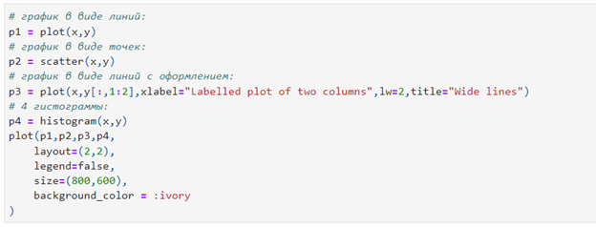

Листинг

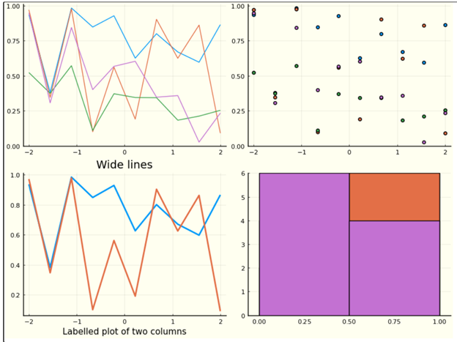

Объединение нескольких графиков в одной сетке

1. Обратите внимание, что атрибуты на отдельных графиках применяются к отдельным графикам, в то время как атрибуты в последнем вызове plot применяются ко всем графикам. Разнообразные варианты представления данных.

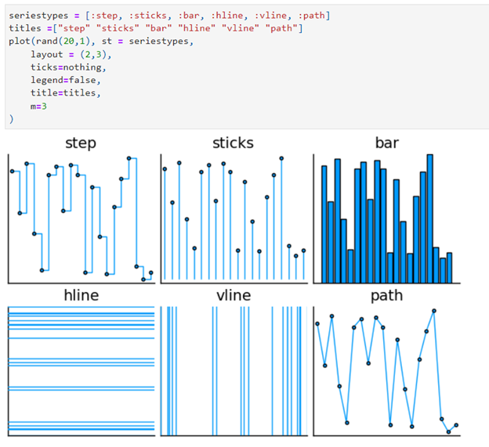

Листинг и разнообразные варианты представления данных

1. Повторим пример: применение макроса @layout наиболее простой способ определения сложных макетов. Точные размеры могут быть заданы с помощью фигурных скобок, в противном случае пространство будет поровну разделено между графиками.

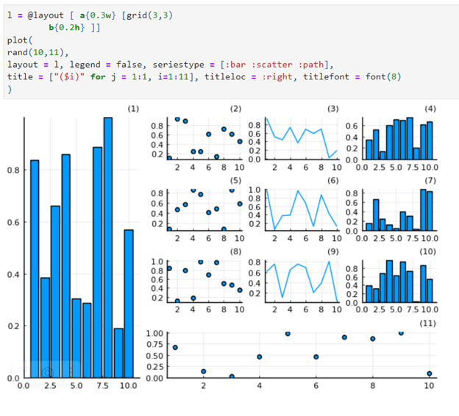

Листинг и сложный макет

## Задания для самостоятельного выполнения

1. Постройте все возможные типы графиков (простые, точечные, гистограммы и т.д.) функции $y=sin\left(x\right),x=\overline{0,2π}$. Отобразите все графики в одном графическом окне.

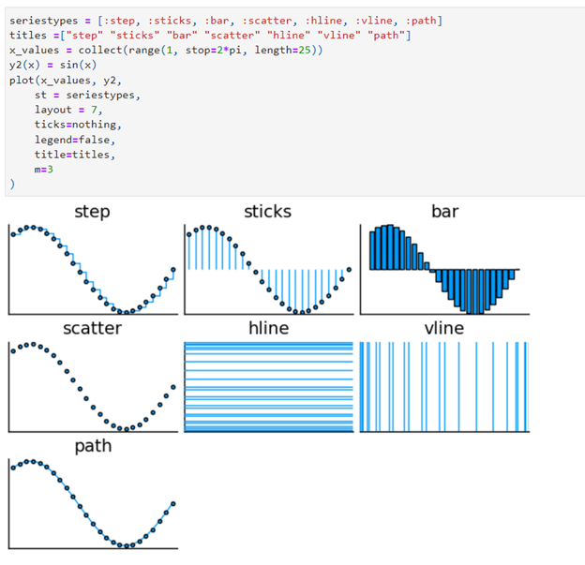

Задание 1

1. Постройте графики функции $y=sin\left(x\right),x=\overline{0,2π}$ со всеми возможными (сколько сможете вспомнить) типами оформления линий графика. Отобразите все график в одном графическом окне.

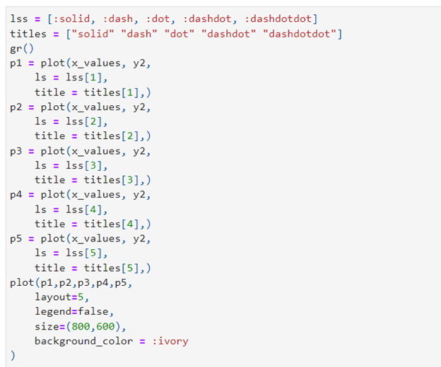

Задание 2 листинг

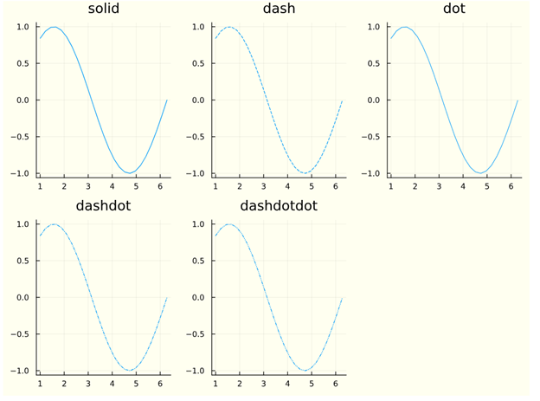

Задание 2 график

1. Постройте график функции $y\left(x\right)=πx^{2}ln\left(x\right)$, назовите оси соответственно. Пусть цвет рамки будет зелёным, а цвет самого графика — красным. Задайте расстояни между надписями и осями такч чтобы надписи полностью умещались в графическом окне. Задайте шрифт надписей. Задайте частоту отметок на осях координат.

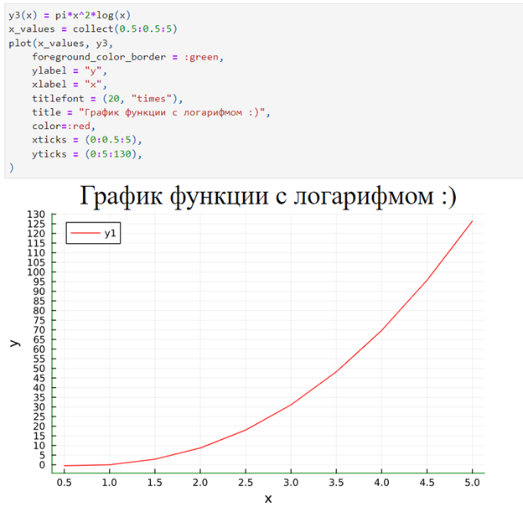

Задание 3 листинг и график

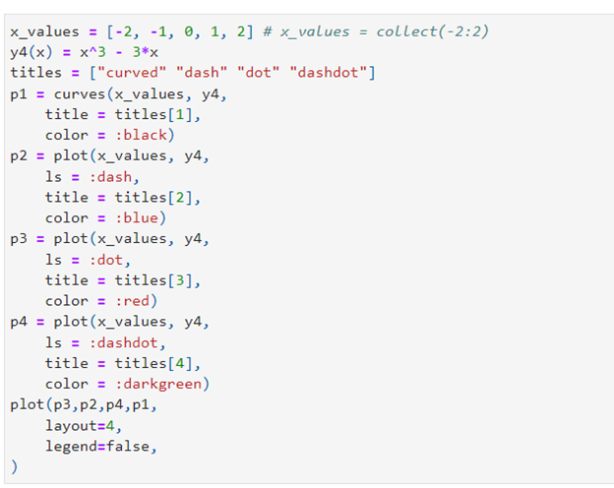

Задание 3 листинг

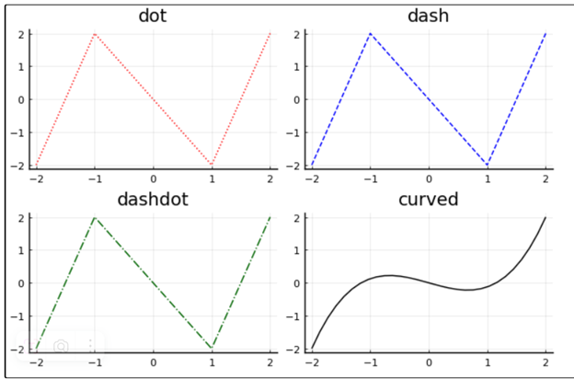

Задание 3 график

1. Задайте вектор $x=\left(−2,−1,0,1,2\right)$. В одном графическом окне (в 4-х подокнах) изобразите графически по точкам $x$ значения функции $y\left(x\right)=x^{3}−3x$ в виде:

* точек,
* линий,
* линий и точек,
* кривой.

Сохраните полученные изображения в файле figure_familiya.png, где вместо familiya укажите вашу фамилию.



Задание 4 листинг



Задание 4 график

1. Задайте вектор $x=\left(3,3.1,3.2,…,6\right)$. Постройте графики функций $y_{1}\left(x\right)=πx$ и $y_{2}\left(x\right)=e^{x}cos\left(x\right)$ в указанном диапазоне значений аргумента $x$ двумя разными способами

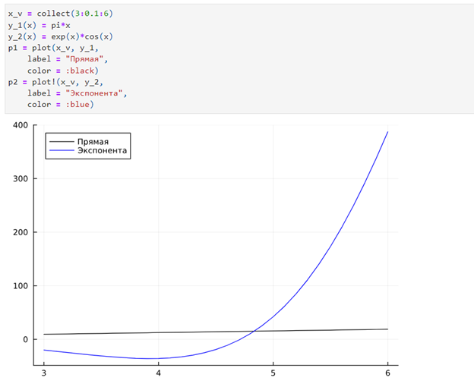

Задание 5 листинг и график

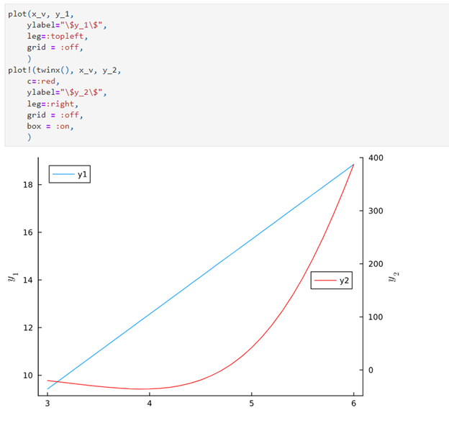

Задание 5 листинг и график

1. Постройте график некоторых экспериментальных данных (придумайте сами), учитывая ошибку измерения.

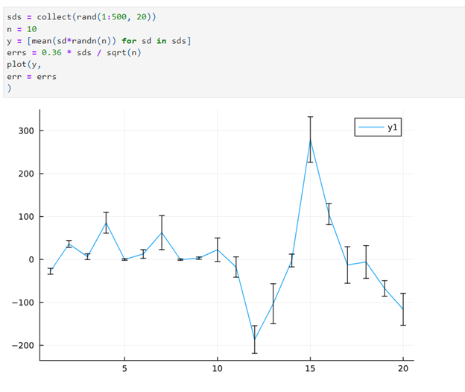

Задание 6 листинг и график

1. Постройте точечный график случайных данных. Подпишите оси, легенду, название графика.

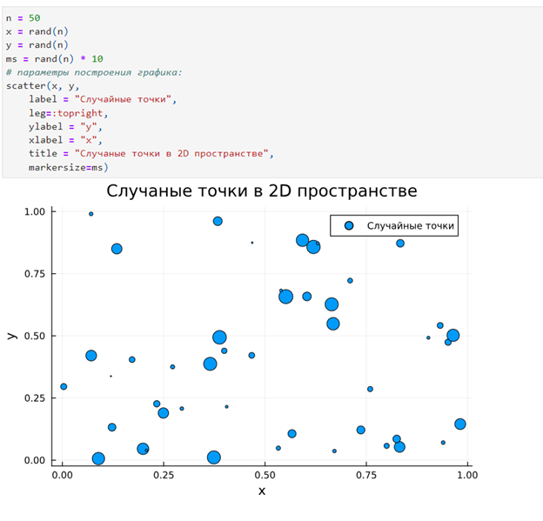

Задание 7 листинг и график

1. Постройте 3-мерный точечный график случайных данных. Подпишите оси, легенду, название графика.

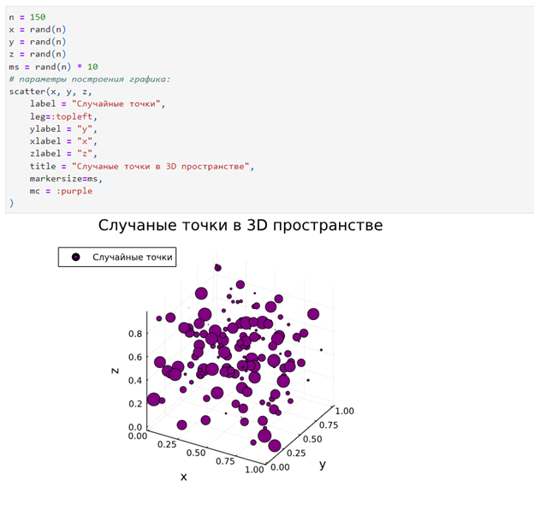

Задание 8 листинг и график

1. Создайте анимацию с построением синусоиды. То есть, постройте последовательность графиков синусоиды, постепенно увеличивая значение аргумент, после чего соединить их в анимацию.

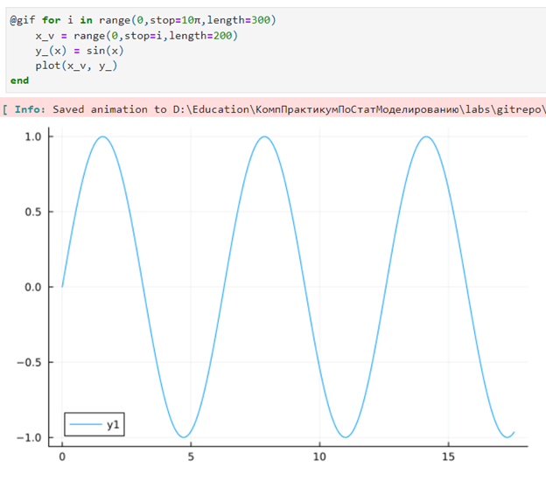

Задание 9 листинг и анимация

1. Постройте анимированную гипоциклоиду для 2 целых значений модуля $k$ и 2 рациональных значений модуля $k$.

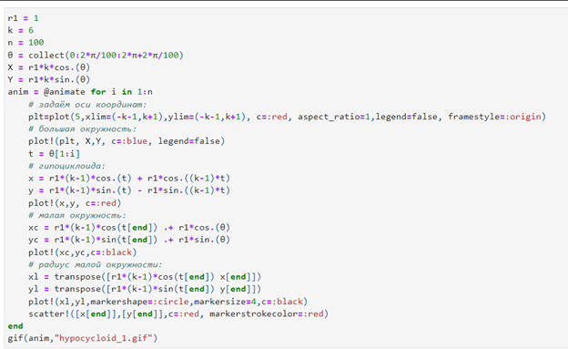

Задание 10 листинг (целые)

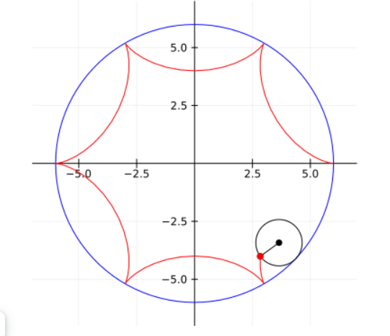

Задание 10 анимация (целые)

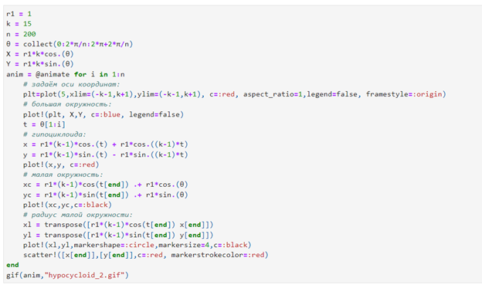

Задание 10 листинг (целые)

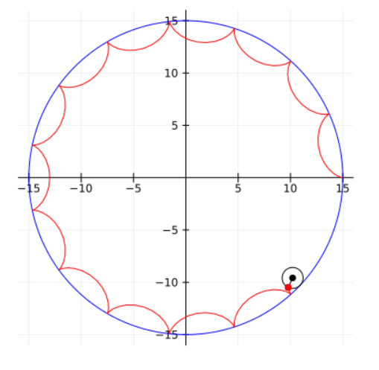

Задание 10 анимация (целые)

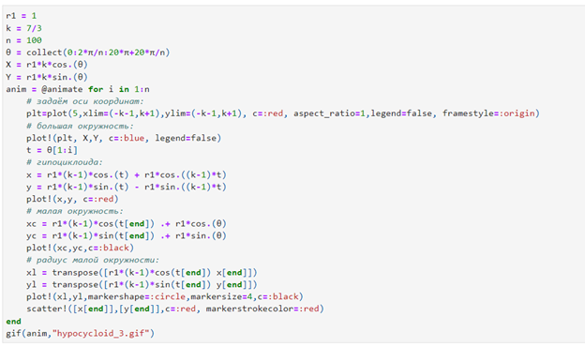

Задание 10 листинг (рацио)

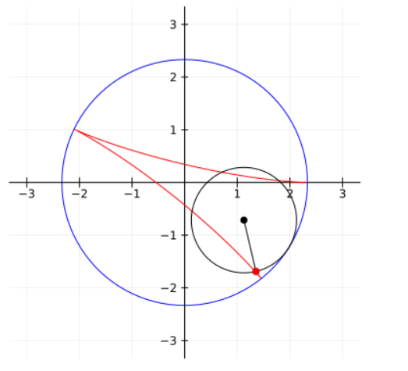

Задание 10 анимация (рацио)

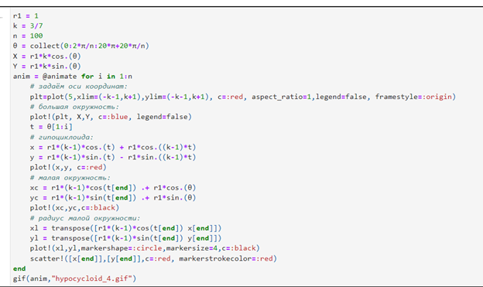

Задание 10 листинг (рацио)

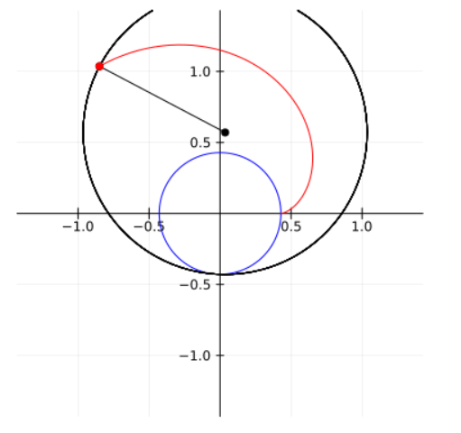

Задание 10 анимация (рацио)

1. Постройте анимированную эпициклоиду для 2 целых значений модуля 𝑘 и 2 рациональных значений модуля 𝑘.

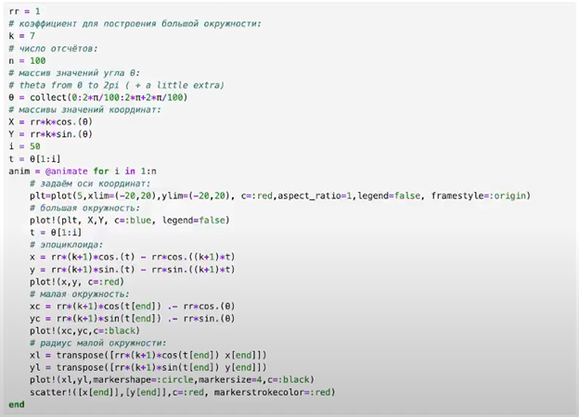

Задание 11 листинг (целые)

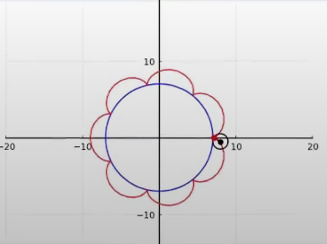

Задание 11 анимация (целые)

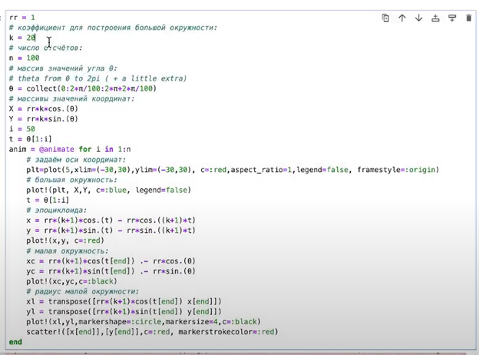

Задание 11 листинг (целые)

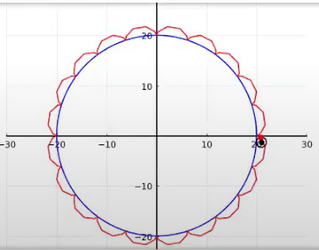

Задание 11 анимация (целые)

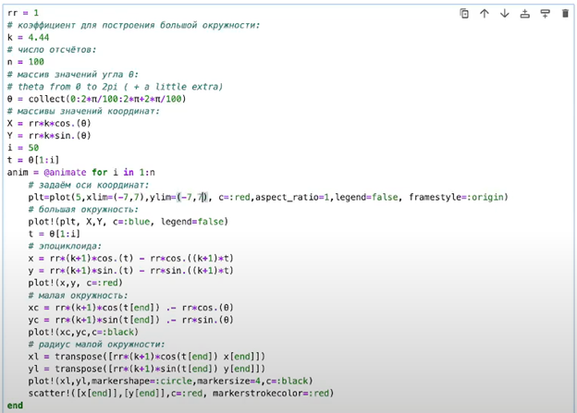

Задание 11 листинг (рацио)

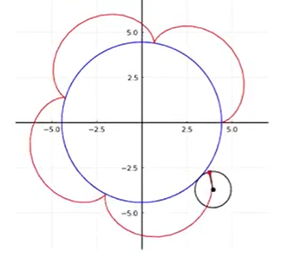

Задание 11 анимация (рацио)

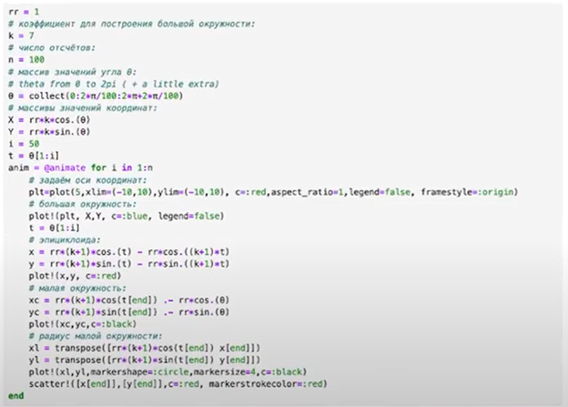

Задание 11 листинг (рацио)

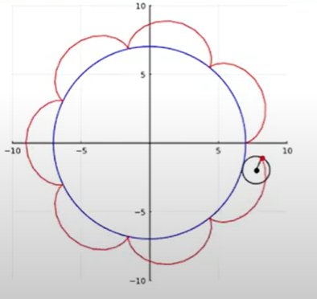

Задание 11 анимация (рацио)

# Выводы по проделанной работе

## Вывод

В результате выполнения работы мы освоили синтаксис языка Julia для построения графиков. Были записаны скринкасты выполнения , создания отчета, презентации и защиты лабораторной работы.

# Список литературы

* Julia: https://ru.wikipedia.org/wiki/Julia
* https://julialang.org/packages/
* https://juliahub.com/ui/Home
* https://juliaobserver.com/
* https://github.com/svaksha/Julia.jl